Инженерная и компьютерная графика
Лабораторное занятие № 11 от 17.12.20

Домашнее задание:
1. Изучить самостоятельно ГОСТы: 2.701-2008, 2.702-2011 «Схемы. Оформление электрических схем».
2. По индивидуальному заданию, по номеру своего варианта, выполнить построение "Принципиальной схемы" (формат А3 или А4) и "Перечень элементов"(формат А4). Схема будет высылаться препода-вателем в день установленный по расписанию лабораторного занятия.
3. Загрузить в личный кабинет для проверки преподавателем.
4. Лабораторное занятие пройдёт онлайн на базе приложения BigBlueDutton, ссылка для участия: http://disrm4.zabgu.ru/b/4y7-6v9-pxa. Занятие пройдёт по расписанию 17.12.20 с 12⁰⁰ до 13³⁵ часов.

Правила выполнения принципиальных схем

На принципиальной схеме изображают все электрические элементы или устройства, необходимые для осуществления и контроля в изделии установленных электрических процессов, все электрические взаимосвязи между ними, а также электрические элементы (соединители, зажимы и т.д.), которыми заканчиваются входные и выходные цепи.
Схемы выполняют для изделий, находящихся в отключенном положении.
Элементы и устройства, УГО которых установлены в стандартах ЕСКД, изображают на схеме в виде этих УГО.
Каждый элемент и (или) устройство, имеющее самостоятельную принципиальную схему и рассматриваемое как элемент, входящие в изделие и изображенные на схеме, должны иметь обозначение (позиционное обозначение) в соответствии с ГОСТ 2.710-2011 г.
Порядковые номера элементам (устройствам) следует присваивать, начиная с единицы, в пределах группы элементов (устройств), которым на схеме присвоено одинаковое буквенное позиционное обозначение. Порядковые номера следует присваивать в соответствии с последователь-ностью расположения элементов или устройств на схеме сверху вниз в направлении слева направо. При необходимости допускается изменять последовательность присвоения порядковых номеров в зависимости от размещения элементов в изделии, направления прохождения сигналов или функциональной последовательности процесса. Позиционные обозначения проставляют на схеме рядом с УГО элементов и (или) устройств с правой стороны или над ними.
При однолинейном изображении около одного УГО, заменяющего несколько УГО одинаковых элементов или устройств, указывают позиционные обозначения всех этих элементов или устройств.
При указании около УГО номиналов резисторов и конденсаторов допускается применять упрощенный способ обозначения единиц величин.
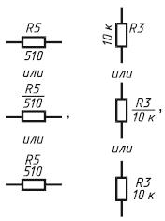
На схеме следует указывать обозначения выводов (контактов) элементов (устройств), нанесенные на изделие или установленные в их документации. Если в конструкции элемента (устройства) и в его документации обозначения выводов (контактов) не указаны, то допускается условно присваивать им обозначения на схеме, повторяя их в дальнейшем в соответствующих конструкторских документах.
На схеме рекомендуется указывать характеристики входных и выходных цепей изделия (частоту, напряжение, силу тока, сопротивление, индуктивность и т.д.), а также параметры, подлежащие измерению на контрольных контактах, гнездах и т.д.

Общие требования к выполнению схем

Схемы выполняют без соблюдения масштаба, действительное пространственное расположение составных частей изделия (установки) не учитывают или учитывают приближенно.
Условные графические обозначения (УГО) элементов, устройств, функциональных групп и соединяющие их линии взаимосвязи следует располагать на схеме таким образом, чтобы обеспечивать наилучшее представление о структуре изделия и взаимодействии его составных частей.
Допускается располагать УГО на схеме в том же порядке, в котором они расположены в изделии, при условии, что это не нарушит удобочитаемость схемы.
При наличии в изделии нескольких одинаковых элементов (устройств, функциональных групп), соединенных параллельно, допускается вместо изображения всех ветвей параллельного соединения изображать только одну ветвь, указав количество ветвей при помощи обозначения ответвления. Около УГО, изображенных в одной ветви, проставляют их обозначения. При этом должны быть учтены все элементы, устройства или функциональные группы, входящие в это параллельное соединение (см. рисунок 1).
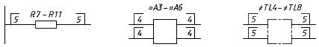

При наличии в изделии трех и более одинаковых элементов (устройств, функциональных групп), соединенных последовательно, допускается вместо изображения всех последовательно соединенных элементов (устройств, функциональных групп) изображать только первый и последний элементы (устройства, функциональные группы), показывая связи между ними штриховыми линиями.
При этом над штриховой линией указывают общее количество одинаковых элементов. Элементы в этом случае записывают в перечень элементов в одну строку.
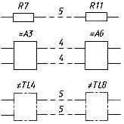
Расстояние (просвет) между двумя соседними линиями УГО должно быть не менее 1,0 мм. Расстояние между соседними параллельными линиями взаимосвязи должно быть не менее 3,0 мм. Расстояние между отдельными УГО должно быть не менее 2,0 мм.
Устройства, имеющие самостоятельную принципиальную схему, выполняют на схемах в виде фигуры сплошной линией, равной по толщине линиям взаимосвязи.

Графические обозначения

При выполнении схем применяют следующие графические обозначения:
- УГО, установленные в стандартах Единой системы конструкторской документации, а также построенные на их основе;
- прямоугольники;
- упрощенные внешние очертания (в том числе аксонометрические).
УГО элементов изображают в размерах, установленных в соответствующих стандартах Единой системы конструкторской документации на УГО.
УГО элементов, размеры которых в указанных стандартах не установлены, следует изображать на схеме в размерах, в которых они выполнены в соответствующих стандартах на УГО.
Размеры УГО, а также толщины их линий должны быть одинаковыми на всех схемах для данного изделия (установки).
При необходимости применяют нестандартизованные УГО. При применении нестандартизованных УГО и упрощенных внешних очертаний на схеме приводят соответствующие пояснения.
Все размеры УГО допускается пропорционально изменять.
УГО на схемах следует выполнять линиями той же толщины, что и линии взаимосвязи.
УГО элементов изображают на схеме в положении, в котором они приведены в соответствующих стандартах, или повернутыми на угол, кратный 90°, если в соответствующих стандартах отсутствуют специальные указания. Допускается УГО поворачивать на угол, кратный 45°, или изображать зеркально повернутыми. УГО, содержащие цифровые или буквенно-цифровые обозначения, допускается поворачивать против часовой стрелки только на угол 90° или 45°.
Линии взаимосвязи выполняют толщиной от 0,2 до 1,0 мм в зависимости от форматов схемы и размеров УГО. Рекомендуемая толщина линий - от 0,3 до 0,4 мм.
Линии взаимосвязи должны состоять из горизонтальных и вертикальных отрезков и иметь наименьшее количество изломов и взаимных пересечений.
Линии взаимосвязи в пределах одного листа, если они затрудняют чтение схемы, допускается обрывать. Обрывы линий взаимосвязи заканчивают стрелками. Около стрелок указывают места обозначений прерванных линий, например, подключения, и (или) необходимые характеристики цепей, например полярность, потенциал, давление, расход жидкости и т.п.
Элементы (устройства, функциональные группы), входящие в изделие и изображенные на схеме, должны иметь обозначения в соответствии со стандартами на правила выполнения конкретных видов схем. Обозначения могут быть буквенные, буквенно-цифровые и цифровые.

Перечень элементов

Перечень элементов помещают на первом листе схемы или выполняют в виде самостоятельного документа. Для электронных документов перечень элементов выполняют только в виде самостоятельного документа.
Перечень элементов оформляют в виде таблицы (см. рисунок 4), заполняемой сверху вниз.
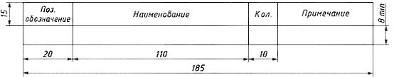
В графах таблицы указывают следующие данные:
1) в графе "Поз. обозначение" - позиционные обозначения элементов, устройств и функциональных групп;
2) в графе "Наименование" - для элемента (устройства) - наименование в соответствии с документом, на основании которого этот элемент (устройство) применен, и обозначение этого документа (основной конструкторский документ, межгосударственный стандарт, стандарт Российской Федерации, стандарт организации, технические условия); - для функциональной группы - наименование;
3) в графе "Примечание" - рекомендуется указывать технические данные элемента (устройства), не содержащиеся в его наименовании.
При выполнении перечня элементов на первом листе схемы его располагают, как правило, над основной надписью. Расстояние между перечнем элементов и основной надписью должно быть не менее 12 мм. Продолжение перечня элементов помещают слева от основной надписи, повторяя головку таблицы.
При выпуске перечня элементов в виде самостоятельного документа его код должен состоять из буквы "П" и кода схемы, к которой выпускают перечень, например код перечня элементов к гидравлической принципиальной схеме - ПГЗ. При этом в основной надписи (графа 1) указывают наименование изделия, а также наименование документа "Перечень элементов".
Перечень элементов записывают в спецификацию после схемы, к которой он выпущен.
Перечень элементов в виде самостоятельного документа выполняют на формате А4. Основную надпись и дополнительные графы к ней выполняют по ГОСТ 2.104-2006 г. (формы 2 и 2а).
Элементы в перечень записывают группами в алфавитном порядке буквенных позиционных обозначений. В пределах каждой группы, имеющей одинаковые буквенные позиционные обозначения, элементы располагают по возрастанию порядковых номеров. При выполнении на схеме цифровых обозначений в перечень их записывают в порядке возрастания.
Для облегчения внесения изменений допускается оставлять несколько незаполненных строк между отдельными группами элементов, а при большом количестве элементов внутри групп - и между элементами.
Элементы одного типа с одинаковыми параметрами, имеющие на схеме последовательные порядковые номера, допускается записывать в перечень в одну строку. В этом случае в графу "Поз. обозначение" вписывают только позиционные обозначения с наименьшим и наибольшим порядковыми номерами, например: R3, R4, С8-С12, а в графу "Кол." - общее количество таких элементов.
При записи элементов одинакового наименования, отличающихся техническими характеристиками и другими данными и имеющих одинаковое буквенное позиционное обозначение, допускается в графе "Наименование" записывать:
- наименование этих элементов в виде общего наименования;
- в общем наименовании - наименование, тип и обозначение документа (межгосударственный стандарт, технические условия или основной конструкторский документ), на основании которого эти элементы применены.
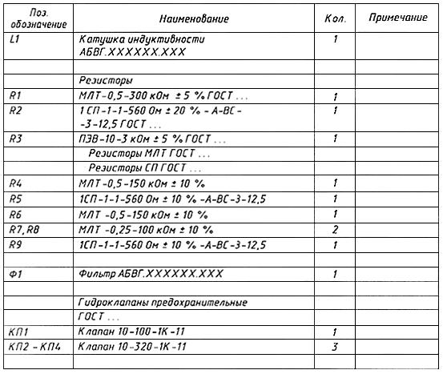

Образцы выполнения схем

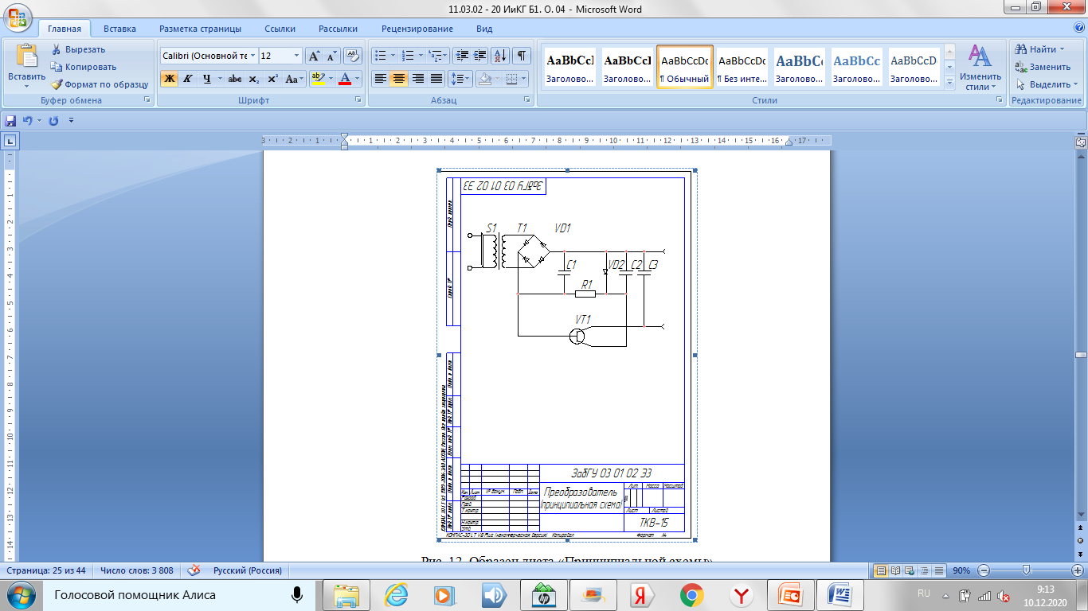
Образец выполнения "Принципиальной схемы"

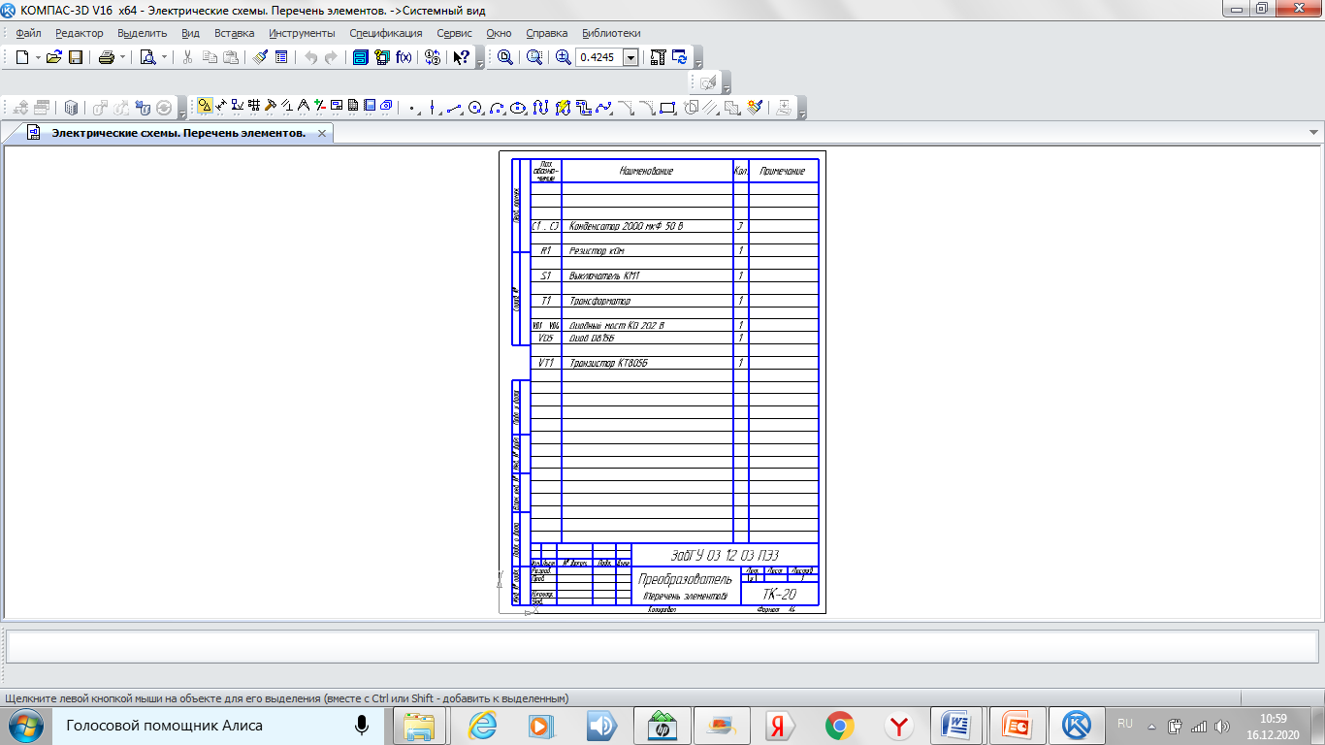
Образец выполнения документа "Перечень элементов"

